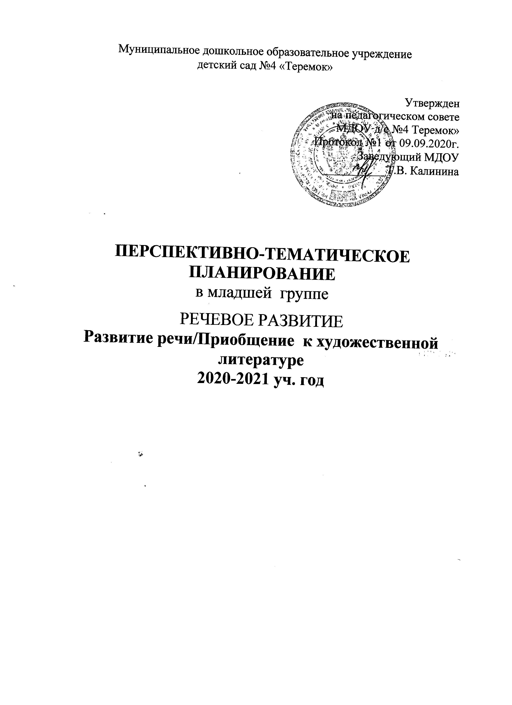
Муниципальное дошкольное образовательное учреждение
детский сад №4 «Теремок»

Утвержден
на педагогическом совете
МДОУ д/с №4 Теремок»
Протокол №1 от 09.09.2020г.
Заведующий МДОУ
___________Т.В. Калинина

ПЕРСПЕКТИВНО-ТЕМАТИЧЕСКОЕ ПЛАНИРОВАНИЕ
в младшей группе
РЕЧЕВОЕ РАЗВИТИЕ
Развитие речи/Приобщение к художественной литературе
2020-2021 уч. год

Тема | № | Виды непосредственно образовательной деятельности | Период | Итоговое мероприятие
«До свидания, лето, здравствуй, детский сад!» | 1 | Мониторинг | 01.09.20-04.09.20. | Фотовыставка « Я в детском саду».
«Осень» | 2 | Мониторинг | 07.09.20. – 11.09.20 | «Осенний праздник».
«Осень» | 3 | Тема: Кто у нас хороший, кто у нас пригожий Чтение стихотворения С.Черного «Приставалка».  Цель: Вызвать у детей симпатию к сверстникам с помощью рассказа воспитателя (игры);помочь малышам поверить в то, что каждый из них – замечательный ребёнок и взрослые их любят.  Л-ра:Гербова В.В. Развитие речи в детском саду. Младшая группа. С .28. | 14.09.20– 18.09.20 | «Осенний праздник».
«Осень» | 4 | Тема: ЗКР:звуки а,у.Дидактическая игра «Не ошибись».  Цель: Упражнять детей в правильном и отчётливом произношении звуков ( изолированных, в звукосочетаниях, словах). Активизировать в речи детей обобщающие слова.  Л-ра: Гербова В.В. Развитие речи в детском саду. Младшая группа. С. 32. | 21.09.20– 25.09.20 | «Осенний праздник».
«Я и моя семья» | 5 | Тема: Чтение стихотворения А. Блока «Зайчик». Заучивание стихотворения А. Плещеева « Осень наступила».  Цель: Помочь детям запомнить стихотворение А. Плещеева «Осень наступила». При восприятии стихотворения А. Блока «Зайчик» вызвать сочувствие к зайчишке , которому холодно, голодно и страшно в неуютную осеннюю пору.  Л-ра:Гербова В. В. Развитие речи в детском саду. Младшая группа. С.40. | 28.09.20 – 02.10.20 | Оформление альбома «Моя семья».
«Я и моя семья» | 6 | Тема: ЗКР: звук у.  Цель: Упражнять детей в чёткой артикуляции звука (изолированного, в звукосочетаниях) отрабатывать плавный выдох; побуждать произносить звук в разной тональности с разной громкостью (по содержанию).  Л-ра:Гербова В.В. развитие речи в детском саду. Младшая группа. С. 33. | 05.10.20 – 09.10.20 | Оформление альбома «Моя семья».
«Мой дом – мой город» | 7 | Тема: Дидактическая игра «Чья вещь?» Рассматривание сюжетных картин (по выбору педагога)  Цель: Упражнять в согласовании притяжательных местоимений с существительными и прилагательными. Помочь детям понять сюжет картины, охарактеризовать взаимоотношения между персонажами.  Л-ра:Гербова В.В. развитие речи в детском саду. Младшая группа. С. 36. | 12.10.20– 16.10.20 | Выставка ко дню республики.
«Мой дом – мой город» | 8 | Тема: Чтение русской народной сказки «Колобок». Дидактическое упражнение «Играем в слова».  Цель: Познакомить со сказкой «Колобок» (обр. К. Ушинского). Упражнять детей в образовании слов по аналогии.  Л-ра: Гербова В.В. Развитие речи в детском саду. Младшая группа. С. 38. | 19.10.20 – 23.10.20 | Выставка ко дню республики.
«Мой дом – мой город» | 9 | Тема: ЗКР: звук о. Рассматривание иллюстраций к сказке «Колобок».  Цель: Продолжать приучать детей внимательно рассматривать рисунки в книгах, объяснять содержание иллюстраций. Отрабатывать чёткое произношение звука о.  Л-ра:Гербова В.В. Развитие речи в детском саду. Младшая группа. С. 39. | 26.10.20 – 30.10.20 | Выставка ко дню республики.
«Мой дом – мой город» | 10 | Тема: Чтение стихотворений об осени. Дидактическое упражнение «Что из чего получается».  Цель: Приобщать детей к поэзии, развивать поэтический слух. Упражнять в образовании слов по аналогии.  Л-ра: Гербова В.В. Развитие речи в детском саду. Младшая группа. С. 41. | 02.11.20 – 06..11.20 | Выставка ко дню республики.
«Мой дом – мой город» | 11 | Тема: ЗКР: звук и.  Цель: Упражнять детей в чётком и правильном произношении звука и.(изолированного, в в словосочетаниях, в словах(.  Л-ра: Гербова В.В. Развитие речи в детском саду. Младшая группа. С. 42. | 09.11.20 – 13.11.20 | Выставка ко дню республики.
«Новогодний праздник» | 12 | Тема: Чтение стихотворений из цикла С. Маршака «Детки в клетке».  Цель: Познакомить детей с яркими поэтическими образами животных из стихотворений С. Маршака  Л-ра: Гербова В.В. Развитие речи в детском саду. Младшая группа. С. 46. | 16.11.20 – 20.11.20 | Новогодний утренник
«Новогодний праздник» | 13 | Тема: Рассматривание сюжетных картин ( по выбору педагога).  Цель: Учить детей рассматривать картину, отвечать на вопросы воспитателя, слушать его пояснения. Упражнять в умении вести диалог, употреблять существительные, обозначающие детёнышей животных, правильно и чётко проговаривать слова со звуками к,т.  Л-ра: Гербова В.В. Развитие речи в детском саду. Младшая группа. С.43 . | 23.11.20– 27.11.20 | Новогодний утренник
«Новогодний праздник» | 14 | Тема: Чтение сказки «Снегурушка и лиса».  Цель: Познакомить детей с русской народной сказкой «Снегурушка и лиса»(обр.М. Булатова), с образом лисы (отличным от лисиц из других сказок). Упражнять в выразительном чтении отрывка – причитания Снегурушки.  Л-ра: Гербова В.В. Развитие речи в детском саду. Младшая группа. С. 50. | 30.11.20 – 04.12.20 | Новогодний утренник
«Новогодний праздник» | 15 | Тема: Повторение сказки «Снегурушка и лиса» Дидактические игры «Эхо», «Чудесный мешочек».  Цель: Помочь детям вспомнить сказку «Снегурушка и лиса». Упражнять в произношении слов со звуком э. (игра «Эхо»), в определении качеств предметов на ощупь (игра « Чудесный мешочек»).  Л-ра:Гербова В.В. Развитие речи в детском саду. Младшая группа. С. 51. | 07.12.20– 11.12.20 | Новогодний утренник
«Новогодний праздник» | 16 | Тема:ЗКР:звуким,мь. Дидактическое упражнение «Вставь словечко».  Цель: Упражнять детей в чётком произношении звуковм, мь в словах, фразовой речи; способствовать воспитанию интонационной выразительности речи. Продолжать учить образовывать слова по аналогии.  Л-ра: Гербова В.В. Развитие речи в детском саду. Младшая группа. С. 57. | 14.12.20 – 18.12.20 | Новогодний утренник
«Новогодний праздник» | 17 | Тема: Игра-инсценировка «У матрёшки – новоселье».  Цель: Способствовать формированию диалогической речи; учить правильно называть строительные детали и их цвета.  Л-ра: Гербова В.В. Развитие речи в детском саду. Младшая группа. С. 53. | 21.12.20 – 25.12.20 | Новогодний утренник
«Зима» | 18 | Тема: Чтение рассказа Л. Воронковой «Снег идёт», стихотворения А. Босева «Трое».  Цель; Познакомить детей с рассказом Л. Воронковой «Снег идёт», оживив в памяти детей их собственные впечатления от обильного снегопада. Помочь запомнить стихотворение А. Босева «Трое». (пер. с болг. В. Викторова)  Л-ра: Гербова В.В. Развитие речи в детском саду. Младшая группа. С. 52. | 11.01.21 – 15.01.21 | Зимние забавы
«Зима» | 19 | Тема: Чтение русской народной сказки «Гуси-лебеди».  Цель: Познакомить детей со сказкой «Гуси-лебеди» (обр. М. Булатова), вызвать желание послушать её ещё раз, поиграть в сказку.  Л-ра: Л-ра: Гербова В.В. Развитие речи в детском саду. Младшая группа. С. | 18.01.21 – 22.01.21 | Зимние забавы
«Зима» | 20 | Тема: Рассматривание иллюстраций к сказке «Гуси-лебеди» и сюжетных картин (по выбору педагога).  Цель: Продолжать объяснять детям, как много интересного можно узнать, если внимательно рассматривать рисунки в книгах. Учить детей рассматривать сюжетную картину, отвечать на вопросы воспитателя, делать простейшие выводы, высказывать предположения.  Л-ра: Гербова В.В. Развитие речи в детском саду. Младшая группа. С. 55. | 25.01.21– 29.01.20 | Зимние забавы
«Зима» | 21 | Тема: ЗКР: звуки п, пь. Дидактическая игра «Ярмарка». Цель: Упражнять в отчётливом и правильном произношении звуков п , пь .С помощью дидактической игры побуждать детей вступать в диалог; употреблять слова со звуками п, пь.  Л-ра: Гербова В.В. Развитие речи в детском саду. Младшая группа. С. | 01.02.21 – 05.02.21 | Зимние забавы
«День защитника Отечества» | 22 | Тема: ЗКР: звуки п, пь. Дидактическая игра «Ярмарка». Цель: Упражнять в отчётливом и правильном произношении звуков п , пь .С помощью дидактической игры побуждать детей вступать в диалог; употреблять слова со звуками п, пь.  Л-ра: Гербова В.В. Развитие речи в детском саду. Младшая группа. С. | 08.02.21– 12.02.21 | Праздник, посвященный Дню защитника Отечества. Выставка поделок.
«День защитника Отечества» | 23 | Тема: Чтение русской народной сказки «Лиса и заяц».  Цель: Познакомить детей со сказкой «Лиса и заяц» ( обр. В. Даля), помочь понять смысл произведения (мал удалец, да храбрец).  Л-ра: Гербова В.В. Развитие речи в детском саду. Младшая группа. С. 59. | 15.02.21 – 19.02.21
«День защитника Отечества» | 24 | Тема: ЗКР: звуки б, бь.  Цель: упражнять детей в правильном произношении звуков б,бь. (в звукосочетаниях, словах, фразах).  Л-ра: Гербова В.В. Развитие речи в детском саду. Младшая группа. С. 60. | 22.02.21– 26.02.21
«8 марта» | 25 | Тема: Заучивание стихотворения В. Берестова «Петухи распетушились».  Цель: Помочь детям запомнить стихотворение В. Берестова «Петушки распетушились», учить выразительно читать его.  Л-ра: Гербова В.В. Развитие речи в детском саду. Младшая группа. С. 62. | 01.03.21 – 05.03.21 | Праздник, посвященный 8 Марта. Выставка поделок.
«8 марта» | 26 | Тема: Беседа на тему «Что такое хорошо и что такое плохо».  Цель: Беседуя с детьми о плохом и хорошем, совершенствовать их диалогическую речь, (умение вступать в разговор; высказывать суждение так, чтобы оно было понятно окружающим; грамматически правильно отражать в речи свои впечатления).  Л-ра: Гербова В.В. Развитие речи в детском саду. Младшая группа. С. 63. | 08.03.21 – 12.03.21 | Праздник, посвященный 8 Марта. Выставка поделок.
«Знакомство с народной культурой и традициями» | 27 | Тема: Чтение стихотворения «Все она». Дидактическое упражнение «Очень мамочку люблю, потому что…»  Цель: Познакомить детей со стихотворением И. Косякова «Всё она». Совершенствовать диалогическую речь малышей.  Л-ра: Гербова В.В. Развитие речи в детском саду. Младшая группа. С. 64 | 15.03.21 – 19.03.21 | Фольклорный праздник для детей.
«Знакомство с народной культурой и традициями» | 28 | Тема:ЗКР: звуки т, п, к.  Цель: Закреплять произношение звука т в словах фразовой речи; учить детей отчётливо произносить звукоподражания со звуками т,п.к.; упражнять в произнесении звукоподражаний с разной скоростью и громкостью.  Л-ра: Гербова В.В. Развитие речи в детском саду. Младшая группа. С. 66. | 22.03.21 – 26.03.21 | Фольклорный праздник для детей.
«Знакомство с народной культурой и традициями» | 29 | Тема: Чтение русской народной сказки «У страха глаза велики».  Цель: Напомнить детям известные им русские народные сказки и познакомить со сказкой «У страха глаза велики» ( обр. М. Сергеевой).Помочь детям правильно воспроизвести начало и конец сказки.  Л-ра: Гербова В.В. Развитие речи в детском саду. Младшая группа. С. 68. | 29.03.21 – 02.04.21 | Фольклорный праздник для детей.
«Весна» | 30 | Тема: Тема: Чтение и драматизация русской народной песенки «Курочка-рябушечка». Рассматривание сюжетных картин (по выбору педагога).  Цель: Познакомить детей с русской народной песенкой «Курочка-рябушечка». Продолжать учить рассматривать сюжетную картинку и рассказывать о том, что на ней изображено.  Л-ра: Гербова В.В. Развитие речи в детском саду. Младшая группа. С. 73. | 05.04.21 – 09.04.21 | Выставка ко Дню Земли
«Весна» | 31 | Тема: Чтение стихотворения А. Плещеева «Весна». Дидактическое упражнение «Когда это бывает?».  Цель: Познакомить детей со стихотворением А. Плещеева «Весна». Учить называть признаки времён года.  Л-ра: Гербова В.В. Развитие речи в детском саду. Младшая группа. С. 71. | 12.04.21– 16.04.21 | Выставка ко Дню Земли
«Весна» | 32 | Тема: ЗКР: звук ф.  Цель: Учить детей отчётливо и правильно произносить изолированный звук ф и звукоподражательные слова с этим звуком.  Л-ра: Гербова В.В. Развитие речи в детском саду. Младшая группа. С. 72. | 19.04.21 – 23.04.21 | Выставка ко Дню Земли
«Весна» | 33 | Тема: Рассматривание сюжетных картин (по выбору педагога). Дидактическое упражнение на звукопроизношение (дид.игра «Что изменилось»).  Цель: Продолжать учить детей рассматривать сюжетную картину, помогая им определить её тему и конкретизировать действия и взаимоотношения персонажей. Отрабатывать правильное и отчётливое произношение звукоподражательных слов (учить характеризовать местоположение предметов).  Л-ра: Гербова В.В. Развитие речи в детском саду. Младшая группа. С. 69. | 26.04.21 – 30.04.21 | Выставка ко Дню Земли
«Весна» | 34 | Тема: ЗКР: звук с.Цель: Отрабатывать чёткое произношение звука с. Упражнять детей в умении вести диалог.  Л-ра: Гербова В.В. Развитие речи в детском саду. Младшая группа. С. 75. | 03.05. 21– 07.05.21 | Выставка ко Дню Земли
«Лето» | 35 | Тема: Чтение русской народной сказки «Бычок – смоляной бочок, белые копытца». Литературная викторина.  Цель: Познакомить с русской народной сказкой «Бычок – смоляной бочок, белые копыта» (обр. М. Булатова). Помочь детям вспомнить названия и содержание сказок, которые им читали на занятиях.  Л-ра: Гербова В.В. Развитие речи в детском саду. Младшая группа. С. 76. | 10. 05.21– 14.05.21 | Праздник «Лето»
«Лето» | 36 | Мониторинг | 17.05.21 – 21.05.21 | Праздник «Лето»
«Лето» | 37 | Тема: ЗКР: звук з.  Цель: упражнять детей в чётком произношении звука з.  Л-ра: Гербова В.В. Развитие речи в детском саду. Младшая группа. С. 77. | 24.05.21  28.05.21 | Праздник «Лето»

Литература: Гербова В.В. Развитие речи в детском саду. Младшая группа . - М.: Мозаика-Синтез, 2015. – 96с.

